Imię i nazwisko .......................................................................................................... klasa ............

Karta pracy – Ułamki zwykłe cz.1

Zad.1. Uzupełnij zdanie.

Liczby typu $\frac{3}{4}$, $\frac{7}{9}$, $\frac{1}{2}$ to przykłady ………………………………………………., a liczby typu $3\frac{2}{3}$, $5\frac{1}{4}$, $2\frac{3}{5}$ to przykłady ………………………………………………... .
Zad.2. Nazwij wskazane części ułamka zwykłego i liczby mieszanej.

……………………
$\frac{3}{7}$ …………………… $3\left.\frac{1}{2} \right\}$ …………………………….

……………………. ……………………………

Zad.3. Jaka część figury została zamalowana? Wpisz pod rysunkami przy odpowiednim numerze.
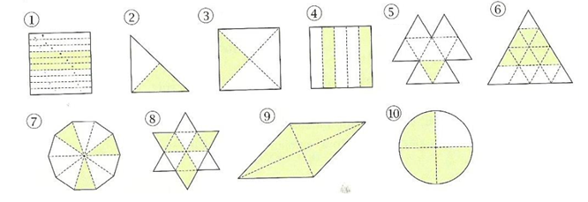

1……… 2……… 3……… 4……… 5………
6……… 7……… 8……… 9………. 10………

Zad.4. Zamaluj wskazaną część figury.

$\frac{3}{8}$ $\frac{9}{14}$ $\frac{3}{4}$ $\frac{1}{2}$

$\frac{3}{4}$ $\frac{2}{6}$ $\frac{4}{5}$ $\frac{7}{10}$
Zad.5. Zapisz, jak czytamy ułamki i liczby mieszane.

$\frac{6}{7}-$ ……………………………………………………………………………………………………..

$3\frac{1}{8}-$ ……………………………………………………………………………………………………

$5\frac{3}{11}-$…………………………………………………………………………………………………..

$\frac{2}{9}-$ ……………………………………………………………………………………………………..

Zad.6. Klaun Guziczek na festynie rozdawał dzieciom baloniki. Jaką część wszystkich balonów stanowiły poszczególne baloniki?
Balony żółte stanowiły ……… wszystkich balonów, czerwone…..., niebieskie…...., a zielone…….

Zad.7. Na boisku szkolnym bawi się grupa uczniów (zakładamy, że dziewczynki mają sukienki). Wpisz odpowiednie ułamki.

Chłopcy stanowią …… całej grupy, a dziewczęta ……. . Dzieci o blond włosach to …… grupy, a chłopcy z rudymi włosami to ……. wszystkich chłopców. Niebieski kolor garderoby ma ….. wszystkich chłopców i ……. całej grupy. Okulary nosi ……. chłopców, co stanowi jednocześnie …….. całej grupy.
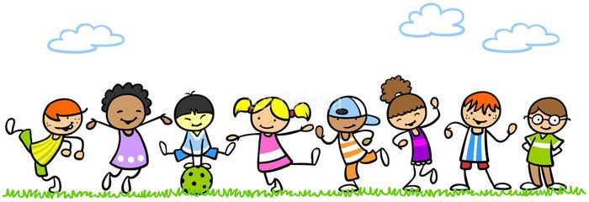

Zad.8. Mateusz ma trzy siostry i pięciu braci. Jaką część dzieci w tej rodzinie stanowią dziewczęta, a jaką chłopcy?

Zad.9. W pewnej klasie czwartej dzisiejszego dnia trzy dziewczynki są uczesane w dwa warkocze, dwie mają jeden warkocz, pięć uczesana jest w kitkę, dwie mają rozpuszczone włosy, a jedna jest nieobecna. Jaką część wszystkich dziewczynek stanowią dziewczynki z warkoczami?

